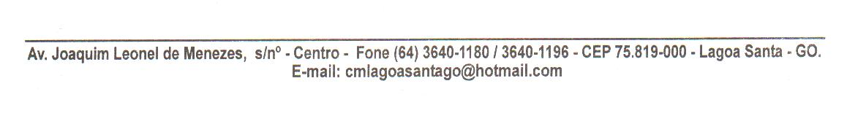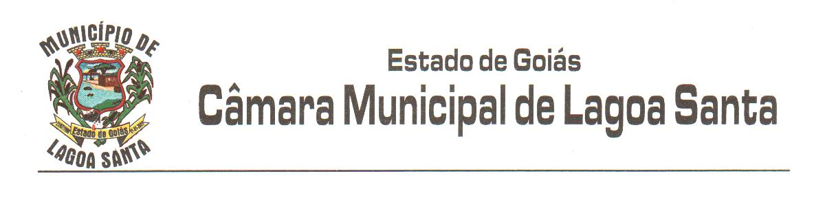

Of. Nº 071/22 Lagoa Santa, 31 de março de 2022.

Senhor Deputado,

Através deste atendendo requerimento verbal da vereadora **MARIA APARECIDA FIDELIS**, solicito de Vossa Excelência e de vossa assessoria que nos informe sobre as possíveis falhas no PAR de Lagoa Santa que inclusive o impediria de destinar benefícios para o nosso município por conta dessa desatualização no sistema, já que solicitamos tais informações a Secretária Municipal de Educação e ela nos informou que está tudo correto ou se tiver alguma coisa a fazer ela estará pronta à regularizar só que conforme seu conhecimento está tudo correto, daí a necessidade dessas informações.

Espero poder contar com vosso atendimento, oportunidade em que reitero protestos de estima e consideração, nos colocando sempre à disposição para quaisquer outras informações que julgar necessário.

Atenciosamente,

Vereador Ericsson Paulo Alves Lima

PRESIDENTE

Excelentíssimo Senhor

**Deputado JOSÉ MÁRIO SCHREINER**

Câmara dos Deputados

Brasília – DF.